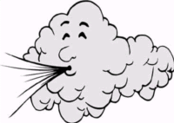
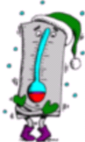
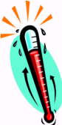

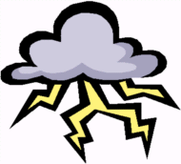


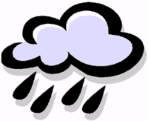

Write the correct phrase next to each type of weather.

il y a du soleil il y a de l’orage il pleut il fait froid

il fait chaud il neige il y a du vent il y a du brouillard

___________

__________
____________
___________

__________

___________

__________

___________

__________

_______________________________

__________
_______________________
___________

____________

_____________

_______________________________________

___________

